
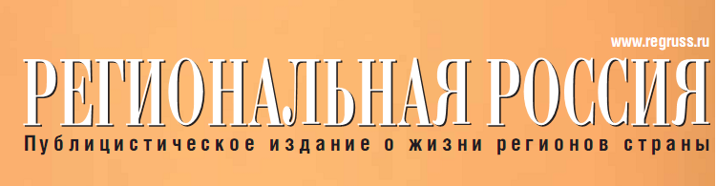

Центр протонной терапии в Москве

27.01.12

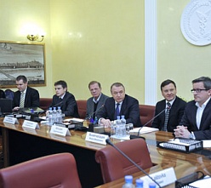

В ТПП РФ прошла встреча руководства Палаты с представителями Центра протонной терапии Proton Therapy Center Czech s.r.o. (Чешская Республика), посвящённая обсуждению инвестиционного проекта строительства Центра протонной терапии в г. Москве.
В мероприятии приняли участие Президент ТПП РФ Сергей Катырин, директор Департамента ТПП РФ по развитию предпринимательства и инновационной деятельности Михаил Вышегородцев, инициаторы проекта, соучредители компании Proton Therapy Center Czech s.r.o. Вацлав и Павел Лаштовки, члены чешской делегации Петр Сироватко и Мартин Шкода, директор Департамента инновационной политики и науки Минздрасоцразвития России Николай Семёнов, председатель Комитета ТПП РФ по предпринимательству в здравоохранении и медицинской промышленности, академик РАМН, доктор медицинских наук Валерий Сергиенко, директор ФГБУ «Российский научный центр рентгенорадиологии Минздравсоцразвития России», член-корреспондент РАМН, доктор медицинских наук Владимир Солодкий, главный научный сотрудник лаборатории лучевой терапии ФГБУ «Российский научный центр рентгенорадиологии Минздравсоцразвития России», доктор медицинских наук, профессор Евгений Хмелевский.
Открыл и вёл встречу Президент ТПП РФ Сергей Катырин.
По его словам, одним из приоритетных направлений деятельности Торгово-промышленной палаты Российской Федерации является содействие привлечению инвестиций, в том числе иностранных, в экономику России и развитие инновационной деятельности. В 2011 году в ходе официального визита Президента РФ Дмитрия Медведева в Чешскую Республику глава ТПП РФ Сергей Катырин посетил Центр протонной терапии (Proton Therapy Center Czech s.r.o.) в г.Праге, который создан для лечения пациентов с онкологическими заболеваниями. По итогам переговоров с руководством компании, на которых чешской стороной было высказано предложение об инвестировании в строительство аналогичного центра на территории г. Москвы, Палатой было принято решение о содействии в реализации данного проекта.
С презентацией проекта выступил Вацлав Лаштовка. Он подробно рассказал об истории компании и о структуре пражского Центра, готового сегодня к приёму первых пациентов. Стадию проектирования (под патронатом Венгерской ТПП) проходит строительство протонного центра в Венгрии; запуск венгерского Центра протонной терапии планируется через три года.
Центр, по словам Вацлава Лаштовки, оснащён самым современным оборудованием, в частности, циклотроном Proteus 230 бельгийского производства, кабинетом лучевой терапии с подвижным пучком и многими другими инновационными технологиями. Протонная терапия, заметил Вацлав Лаштовка, является действенным методом борьбы с онкологическими заболеваниями и представляет собой облучение поражённых областей пучками протонов. При этом вредное воздействие на здоровые ткани организма сведено к минимуму.
Стоимость проекта оценивается более чем в 150 млн евро.
Чешские предприниматели готовы в пражском Центре обучить работе на бельгийском оборудовании российских медиков и весь необходимый для работы Центра обслуживающий персонал.
После презентации Вацлаву и Павлу Лаштовкам российской стороной были заданы многочисленные вопросы. В частности, о системе страхования дорогостоящих лечебных операций в Чехии, примерной стоимости лечения онкологических заболеваний методом протонной терапии, сроках окупаемости проекта, а также о том, как видится чешским предпринимателям содействие проекту со стороны ТПП РФ и государственных органов страны и в какой срок после согласования проекта он может быть реализован. Российскую сторону интересовали также условия лечения российских пациентов в пражском Центре протонной терапии.
Отвечая на заданные вопросы, Вацлав Лаштовка заметил, что стоимость лечения для российских пациентов ничем не будет отличаться от стоимости лечения любых других пациентов, в частности, чешских. К выгодам протонной терапии он отнёс и то, что установка для традиционного облучения новообразований служит в среднем 6 лет, а протонный ускоритель – 25. Срок окупаемости проекта строительства Центра, заявил он, определён бизнес-планом в 15 лет.
Павел Лаштовка подчеркнул, что компания не относится к данному инновационному проекту как исключительно к бизнесу с вытекающими из этого жёсткими условиями окупаемости: гораздо более важным для предпринимателей является возможность предоставить шанс российским пациентам.
Председатель Комитета ТПП РФ по предпринимательству в здравоохранении и медицинской промышленности, академик РАМН, доктор медицинских наук Валерий Сергиенко заметил, что при реализации проекта чешской стороне придётся договариваться с несколькими фондами обязательного медицинского страхования, поскольку специального фонда для страхования подобных операций в России ещё не создано.
По словам директора Департамента инновационной политики и науки Минздрасоцразвития России Николая Семёнова, министерство может предложить чешским предпринимателям на выбор ряд площадок для строительства Центра протонной терапии.
Итоги встречи подвёл директор Департамента ТПП РФ по развитию предпринимательства и инновационной деятельности Михаил Вышегородцев. Он подчеркнул, что проект чешских предпринимателей полностью соответствует направлению деятельности Палаты по содействию инвестициям и развитию инноваций. Состоявшееся обсуждение, по словам Михаила Вышегородцева, является первым шагом на пути осуществления проекта. Инициатива чешских предпринимателей является для страны чрезвычайно важной. Палата и в будущем готова поддерживать подобные долгосрочные проекты, заключил Михаил Вышегородцев.

По материалам пресс-службы ТПП

